Припрема за час
Зорица Сорак
Разред: пети разред основне школе

Редни број  __________ | Школа  ____________ | Разред и одељење  ______________ | Датум  ____________
Наставна тема | Људска права – права детета
Наставна јединица | Право на здравље – ментално здравље
Тип часа | Радионица
Образовни исходи | - Ученици/е упознати са појмом ментално здравље;  - Ученици/е промишљају о узроцима који утичу на здравље;  - Ученици/ученице препознају симптоме угроженог менталног здравља;  - Ученици/ученице увиђају значај менталног здравља.
Облици рада | Фронтални, групни, индивидуални.
Методе рада | Метода демонстрације, дијалошка, стваралачка.
Потребна средства и материјали | ФЧ папир и табла, фломастери, штампани прилози, стикери, бели папири А4 .
Активности пре часа | /
Уводни део часа  5 минута | Наставник/ца започиње разговор са ученицима на тему људских права: На шта све људи имају право? Која све права имају деца. Ученици наводе људска и дечја права и када помену право на здравље/здрваствену заштиту, наставница наглашава да ће на овом часу бити више речи о том људском праву и дели ученике у групе (четири групе). Ученике дели у четири групе на тај начин што ученици извлаче из кутијице сличице (ко извуче исти мотив на сличици чини једну групу). Ученици проналазе своје место (клупе обележене истом сличицом коју су извукли) и седају.
Главни део часа  25 минута | Наставник/ца свакој групи дели по четири картице на којима су појашњени појмови: ЗДРАВЉЕ, ФИЗИЧКО ЗДРАВЉЕ, МЕНТАЛНО ЗДРАВЉЕ и ДРУШТВЕНО ЗДРАВЉЕ.  ЗДРАВЉЕ Здравље је стање потпуног физичког, душевног и социјалног благостања, а не само одсуство болести и изнемоглости. ФИЗИЧКО ЗДРАВЉЕ Тело је здраво када нема болести, сви органи функционишу. МЕНТАЛНО ЗДРАВЉЕ Значи одсуство депресије, анксиозности и других менталних поремећаја, а присуство оптимизма, мотивације за живот и високо самопоштовање. ДРШТВЕНО ЗДРАВЉЕ Представља квалитетну интеракцију са окружењем, комуникацију са другим људима уз поштовање и толеранцију.  Ученици 2-3 минута читају и коментаришу садржај са картица.  Наставник даје следећи задатак ученицима: Одредите два до три узрока (за сваку врсту здравља) који утичу на здравље.  Набројане узроке наставник/ца записује на табли или ФЧ уз врсту здравља. Неки од очекиваних одговора: физичко здравље – кретање, здрва исхрана, дувански дим; ментално здравље – стрес, алкохол, смрт блиске особе, развод, губитак посла, злостављање, страх, траума, генетика; друштвено здравље – насиље, одсуство дружења, усамљеност, (не)припадање колективу...  Наставник/ца позива ученике да обрате пажњу на узроке које су повезали са менталним здрваем, заокружи их или на други начин одвоји од осталог текста записаног на табли или ФЧ и понови их.  Затим постави питање ученицима: Шта мислите како можемо да препознамо да је некој особи угрожено ментално здрвље? Како се та особа осећа или понаша? Размислите о овом задатку у својим групама и запишите на белим папирима А4 формата своја размишљања. Време за рад на задатку 5 минута.  После 5 минута наставник свакој групи даје одштампан наставни листић – листу упозорења о угроженом менталном здрављу и даје инструкцију да на листи заокруже зеленим фломастером оно што су препознали као упозорење да је некој особи угрожено ментално здравље, а црвеним фломастером оно што нису. Ученици упоређују своје одговоре са листом и коментаришу.  Листа упозорења:  - Губитак интереса за активности које су обично угодне;  - Доживљавање упорне туге или осећања празнине;  - Осећај тескобе или стреса;  - Самоубилачке мисли.
Завршни део часа  15 минута | У завршном делу часа наставник позива ученике на активност „врућа столица“. Наставник/ца појашњава да ће сести на „врућу столицу“, а ученици ће на нивоу својих група припремити питања у вези са менталним здрављем и питати наставника наизменично.  Евалуација часа од стране ученика:  На крају часа ученици добијају стикере и на њима уписују број од 1-10 који представља колико је по њима важно ментално здравље за живот човека. Стикере лепе на табли.
Самоевалуација часа
(запажања наставника)
Литература за наставнике | https://socijalnoukljucivanje.gov.rs/wp-content/uploads/2016/03/Prirucnik-za-uspostavljanje-i-razvoj-centara-za-zastitu-mentalnog-zdravlja-u-zajednici.pdf

ПРИЛОЗИ
Прилог 1. Фотографије за поделе ученика у групе
Група 1.

Група 2.
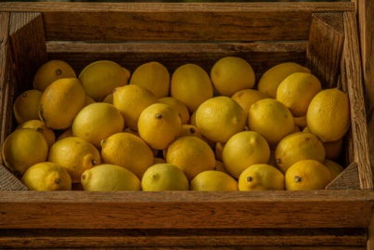

Група 3.
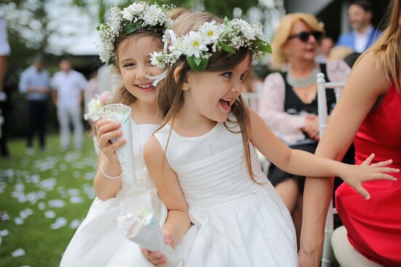

Група 4.
Слике су симболично повезане са појмом здравље, прве две са физичким, трећа са менталним, а четврта са друштвеним здрављем.

Прилог 2.
Картице са појмовима за прву активност

ЗДРАВЉЕ  Здравље је стање потпуног физичког, душевног и социјалног благостања, а не само одсуство болести и изнемоглости. | ФИЗИЧКО ЗДРАВЉЕ  Тело је здраво када нема болести, сви органи функционишу. | МЕНТАЛНО ЗДРАВЉЕ  Значи одсуство депресије, анксиозности и других менталних поремећаја, а присуство оптимизма, мотивације за живот и високо самопоштовање. | ДРШТВЕНО ЗДРАВЉЕ  Представља квалитетну интеракцију са окружењем, комуникацију са другим људима уз поштовање и толеранцију.

Прилог 3.

Листа упозорења:
1. Губитак интереса за активности које су обично угодне;
2. Доживљавање упорне туге или осећања празнине;
3. Осећај тескобе или стреса;
4. Самоубилачке мисли.

